**台职院玉环校区道路道口防护装置采购项目**

**一、采购清单**

|  |  |  |  |  |
| --- | --- | --- | --- | --- |
| 序号 | 设备名称 | 品牌型号 | 单位 | 数量 |
| 1 | 防暴自动升降柱（含安装布线） |  | 台 | 5 |
| 2 | 降柱控制器（硬件，含安装布线） |  | 套 | 1 |
| 3 | 拒马 |  | 个 | 12 |
| 4 |  |  |  |  |
| 5 |  |  |  |  |

**二、项目位置和配置（见下图）**

**道口一：（校门进门右手边支路）：**

## 微信图片_20241119213606

（1）道口宽度14000mm米，现道口无实体管控设施，为更有效的管控该道口，设计安装符合国家行业标准的升降柱设备进行管控，设计配置：5台全自动防撞柱+3米拒马。

（2）控制方式：对出入口车辆通行进行管制,操作人员可通过遥控器遥控升降、手动按键升降、停电应急下降功能。

（3）点位布设：管制区域宽度为14000mm，设计安装全自动防撞柱5台，柱体高度：600mm，柱体直径：220mm，安装时柱体中心距距为1200mm/净间距为980mm。

**道口二：地库左边**

道口宽度6000mm，使用2架3米拒马阻挡

**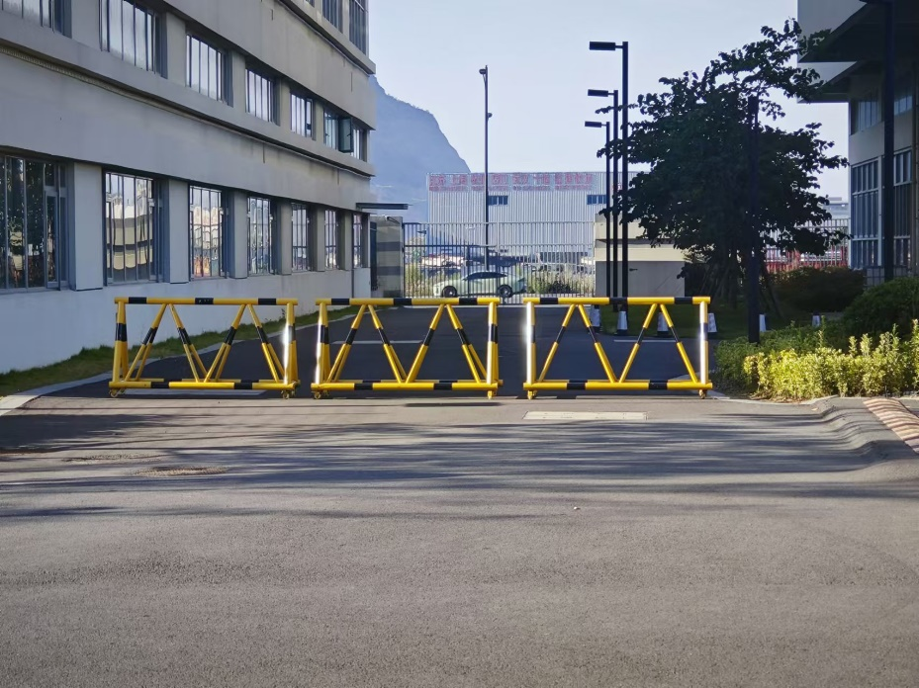**

**道口三：地库右边**

道口宽度26000mm，使用7架3米拒马阻挡

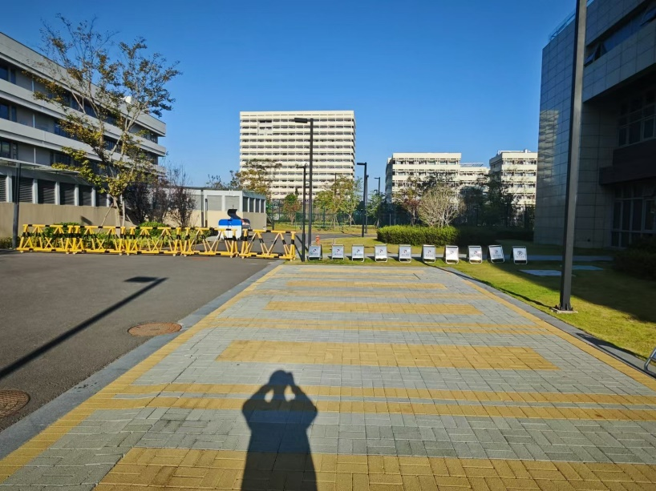

## 三、项目设备清单及需求

**（一）关于设备的功能及技术要求**

表1 设备功能及技术要求

|  |  |  |
| --- | --- | --- |
| 序号 | 设备  名称 | 功能及技术要求 |
| 1 | 防暴自动升降柱 | 1、防撞柱类型：全自动液压一体式（每根升降柱内部单独配置液压机芯）  2、防撞柱柱体部分材质及表面处理：SUS304不锈钢，表面拉丝处理；  ★3、防撞柱体尺寸：直径≥219mm；柱体厚度≥8mm；柱体高度（拦截高度）≥600 mm；（需提供公安部型式检验检测报告复印件加盖厂商公章）  4、隔离护圈：运动柱体与地埋柱体之间应设置非金属材质的隔离护圈，以避免地面面板刮花运动柱体；  5、液压机芯系统：液压机芯是的防撞柱核心动力部件，需要考虑到设备的寿命及使用安全性，维修时，无需使用专用工具可将将整机移出维修。（提供防暴升降柱和防暴升降柱液压机芯检测报告复印件加盖厂商公章。）  6、防撞柱液压机芯要求：考虑到设备的使用环境，必须耐腐蚀性能，液压机芯的液压缸必须为304不锈钢材质，液压机芯支架为304不锈钢，液压控制逻辑块及油箱为铝质（统称不锈钢液压机芯）；（提供防暴升降柱和防暴升降柱液压机芯检测报告复印件加盖厂商公章。）  7、接头要求：液压泵与油管之间采用快速304不锈钢国标接头，可方便的进行拆装。（提供防暴升降柱和防暴升降柱液压机芯检测报告复印件加盖厂商公章。）  8、考虑本地区使用环境雨季地下容易积水要求液压机芯防水防尘等级：符合GB4208-2008中IP68的规定；（提供检测报告复印件加盖厂商公章。）  9、工作环境温度：-30~55℃；工作环境湿度：90%，无凝露；  10、外筒防腐工艺：不低于静电喷涂；  11、下降状态时单个升降柱负载力要求：不小于20吨；  12、警示装置1：柱体表面3M反光膜，有效宽度不得小于50mm；  13、警示装置2：运动柱体顶部设置LED警示灯带，灯芯之间的距离不大于3mm。运动柱体运行过程中警示灯闪烁，其余时间常亮，且运动柱体完全下降后，夜晚中在远处仍可明显观察到地面有警示灯光。警示灯光可人工独立关闭；  ★14、抗撞击能力：升降柱完全伸出后，应能承受不小于6800Kg以上的汽车或重物以不小于碰撞速度80KM每小时碰撞能量达到1679KJ撞击1次，撞击结束后，运动柱体无明显形变。（需提供公安部型式检验检测报告复印件加盖厂商公章）  15、控制方式：按钮控制+遥控器控制起降或车牌识别联动；支持同升同降制定升降；  16、质量执行标准：满足防暴升降式阻车路障（GA/T1343-2016）标准 ；  ★17、侵入距离：小于7M；（需提供公安部型式检验检测报告复印件加盖厂商公章）  18、防撞柱体断电状态：断电后，升降柱体可下降；  19、运行速度：上升时间2~4s,下降：2~4s；  20、操作要求：升降柱上升、下降过程中应能根据要求进行停止运行、继续运行或逆向运行的操作；  21、防腐性能：经48h盐雾检验，按GB/T6461-2002规定评测，判定结果应大于或等于GA/T1343-2016标准中5.10表4规定的7级要求。（需提供公安部型式检验检测报告复印件加盖厂商公章）  22、法兰防腐：达克罗碳钢件防腐工艺；  23、运行噪音应小于等于40db；  24、★可靠性：常温下，路障连续升降5000次应无停机及故障产生，且升降灵活、到位准确。（需提供公安部型式检验检测报告复印件加盖厂商公章）  25、使用寿命：不低于300万次；  26、★防撞级别不低于A2（GA/T 1343-2016）；（需提供公安部型式检验检测报告复印件加盖厂商公章）  27、★质保≥1年 |
| 2 | 升降柱控制器 | 1. ★控制系统：   a）保护功能：具备优先升起反恐保护功能及红外保护接口;  b)消防联动：具备消防系统联动控制接口  c）治安联动：具备治安报警系统联动控制接口;  d)通道控制：具备单通道和多通道选择控制接口;  e)远程控制：具备手机APP远程控制接口;  F)其它功能接口：具备警示灯、门禁系统、车牌识别、地感线圈、红外安全光线感应、蓝牙、射频（RFID）远程控制（TCP/IP）等联动接口;控制柜主板上预留内置开、关、停控制按钮和遥控手柄，遥控距离100米以上（空旷无干扰）；（需提供公安部检验检测报告复印件加盖厂商公章）  2、机箱：材质为SUS304、烤漆（可选）；  ★3、控制稳定性：无信号输入，无操作指令，不会输出信号，不会自动运行。（需提供公安部检验检测报告复印件加盖厂商公章）  ★4、遥控误操作：具备防遥控误操作功能，瞬间点动无效。（需提供公安部检验检测报告复印件加盖厂商公章）  ★5、加密要求：采用无线方式控制，采用调频调制。（需提供公安部检验检测报告复印件加盖厂商公章）  6、工作电压：AC220V，50Hz；  7、工作噪音：不大于30分贝；  8、防护等级：IP54，可防液体泼溅，能够在室外环境安装；  9、主板联动接口：主板联动接口：  a)  2组独立地感输入接口（闭合有效）  b)  1组红外信号输入接口（闭合有效）  c)  1组红绿灯输出接口（继电器输出）  d)  2组独立的升、降接口（干接点信号控制）  10、★质保≥1年 |
| 3 | 拒马（3米） | 1.材质：热镀锌管  2.规格300×120×80cm  3.热镀锌管内径50mm外径76mm |

**注：加★项必须满足，不满足的作无效投标文件处理。本项目的安装费、布线施工、税费等费用包含在以上物品内，不再另行计费。**

**（二）关于施工的要求**

1、施工期内，不能妨碍中标人办公区域正常工作的开展。

2、中标人须明确设备投入、人员安排、施工工期、进度等说明。

3、由中标人提供、更换的零部件质保期应不少于1年；检修过程中，如因中标人施工引起的故障，采购人有权委托第三方进行抢修，同时，抢修的所有费用由中标人进行承担。

4、建立24\*7响应式服务，实时响应。

接到采购人故障通知后，中标人需在30分钟内派遣技术人员出发；一般问题12小时候解决；硬件问题48小时内修复；重大问题72小时内解决。服务响应24×7响应，全天候服务模式，服务期1年。

**（三）关于工期的要求**

在2025年1月25日前完成以上所有设备的安装。（视天气及学校其它特殊情况，可按实际情况商议交付时间）